La esteganografía trata el estudio y aplicación de técnicas que permiten ocultar mensajes u objetos, dentro de otros, llamados portadores, de modo que no se perciba su existencia

ssuiteoffice encripta todos y cada uno de los mensajes de texto sin formato o archivos de texto con un solo clic de un botón <https://www.ssuiteoffice.com/software/ssuitepicselsecurity.htm>

Al descargar la carpeta dedemos abrir el archivo Picsel.exe abrimos la **opción open original image** y seleccionamos la imagen de athena que tenemos en nuestra carpeta descargada

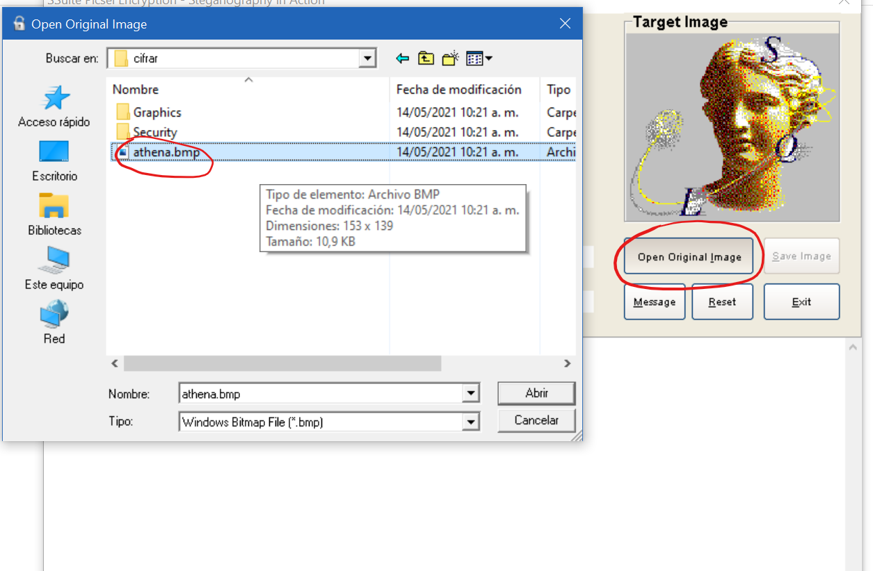

Escribimos sobre la caja de texto el contenido que deseamos y luego encrypt image

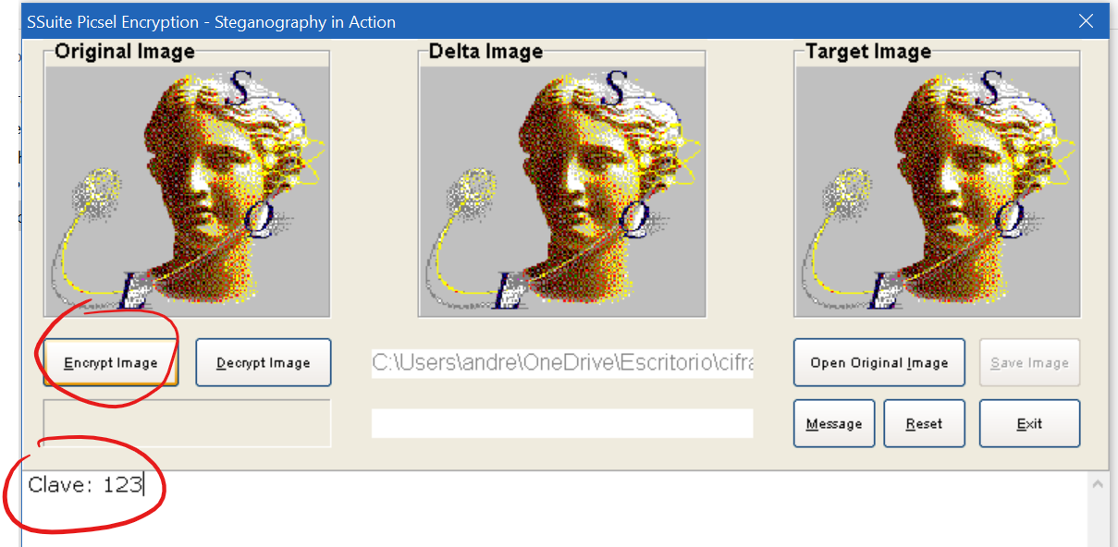

Luego pulsamos sobre Save image y guardamos en nuestro computador

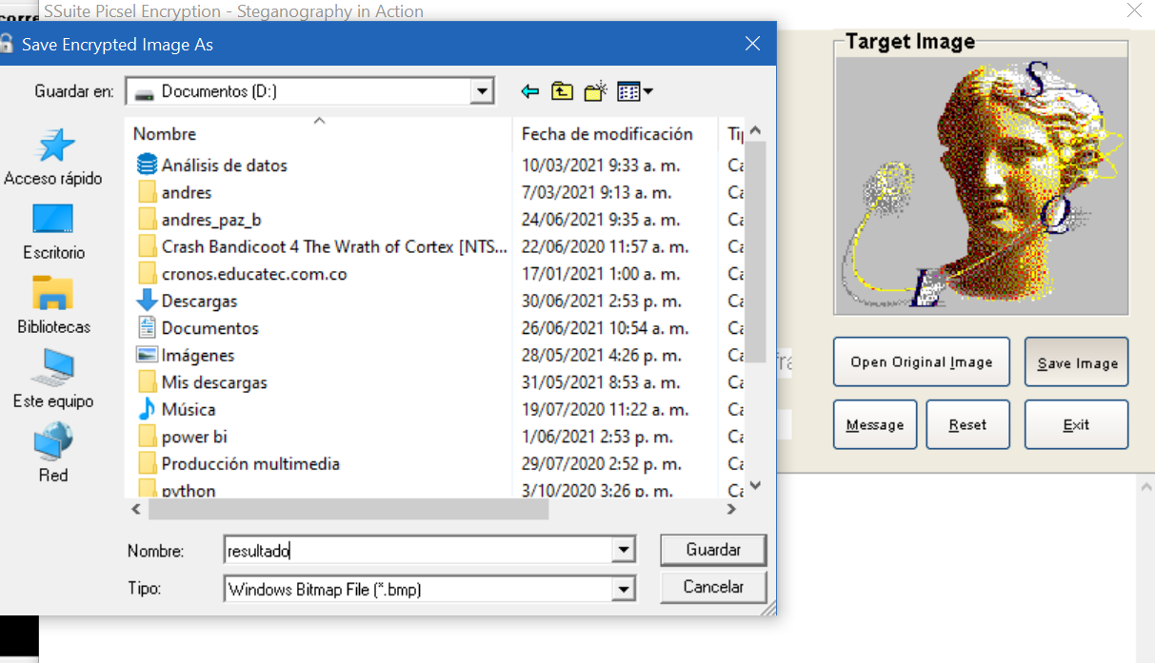

Para decifrar el mensaje en la imagen volvemos a abrir el programa y pulsamos sobre open image original y buscamos la imagen original de la carpeta descargada

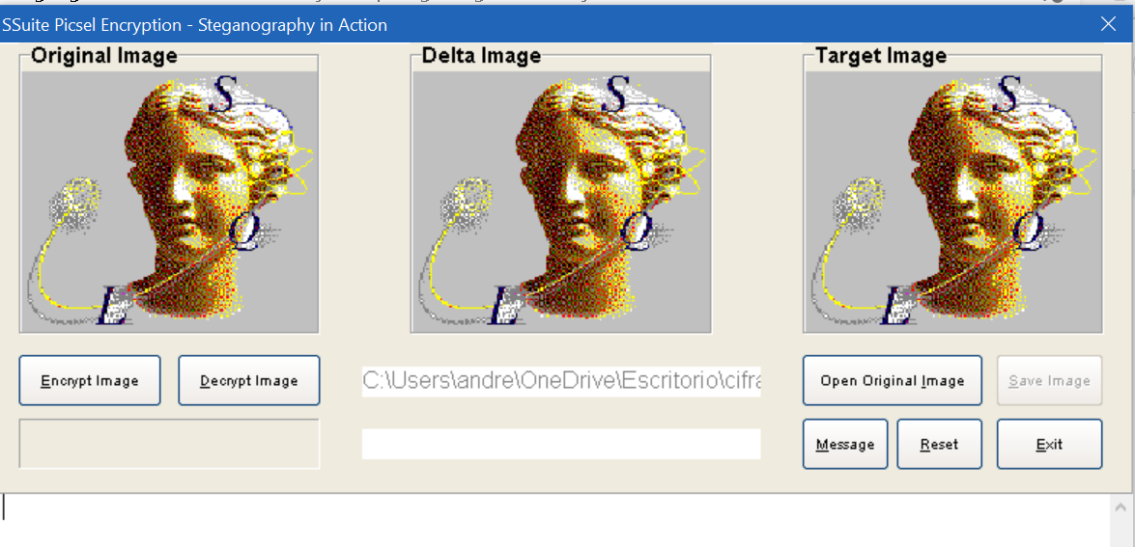

Luego sobre Decrypt image y seleccionamos y abrimos la imagen modificada y pulsamos que si

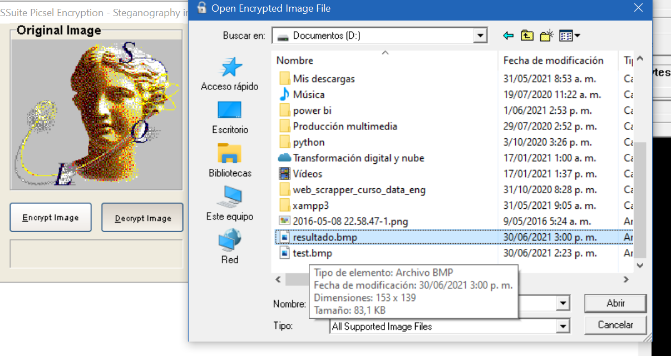

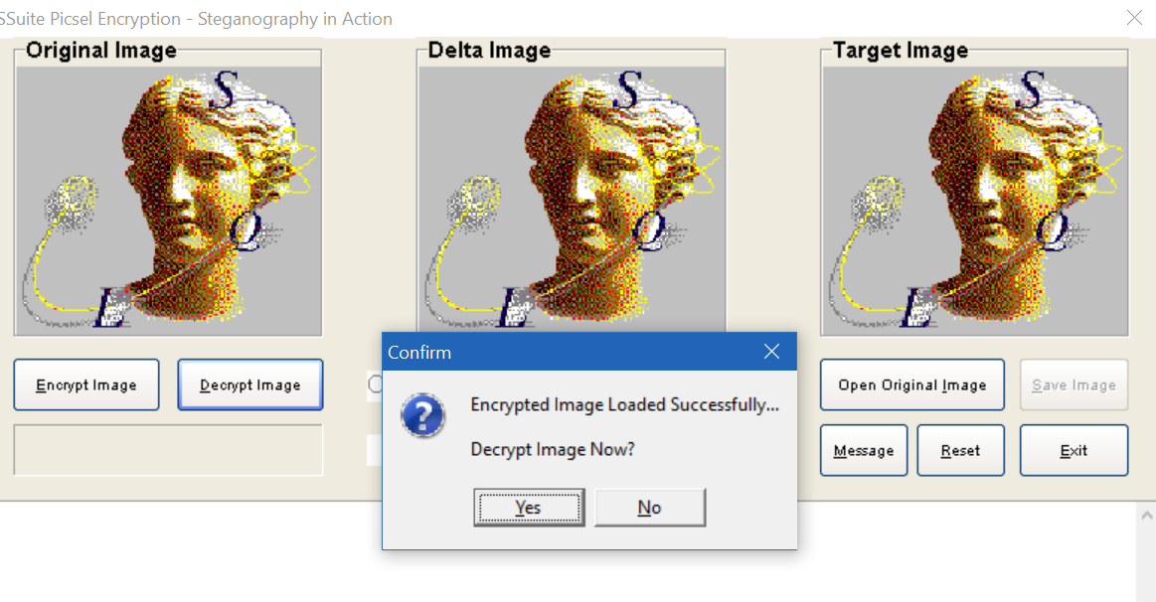

Luego de haberla descifrado nos muestra el contenido oculto

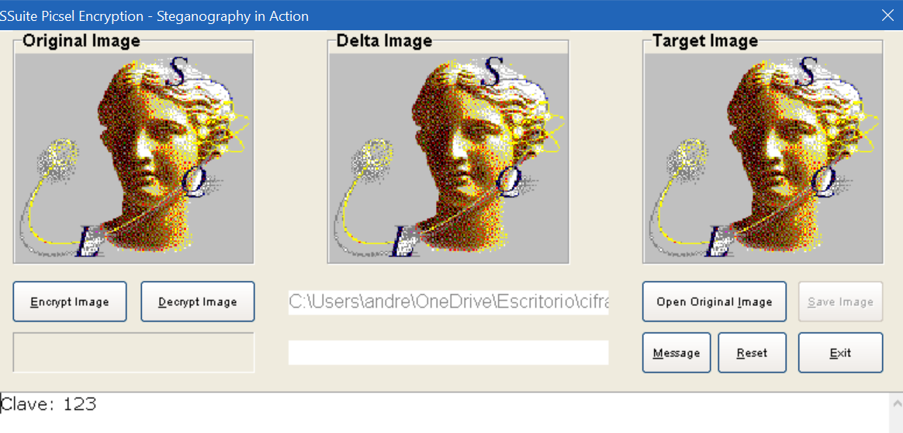

De igual forma tenemos otra herramienta que nos permite hacer ocultamiento de distintos formatos como lo es Open pufff es una herramienta libre de esteganografía para Microsoft Windows creada por Cosimo Oliboni y todavía desarrollada como software independiente. El programa es notable por haber sido uno de los primeros instrumentos de esteganografía

<https://embeddedsw.net/OpenPuff_Steganography_Home.html> (Download binary for Windows/Linux )

Al Abrir el programa debemos seleccionar hide para ocultar

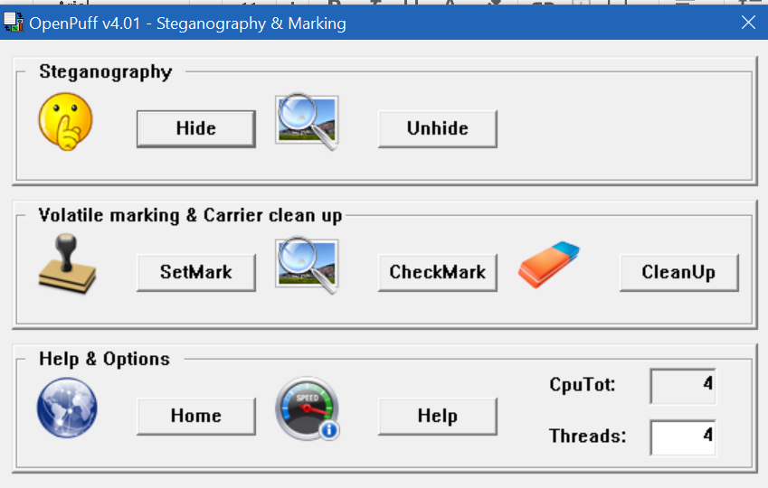

Luego tenemos por seguridad la posibilidad de agregar 3 contraseña en caso de solo querer una desmarcamos b y c. En la parte superior derecha podemos seleccionar el archivo a ocultar y en la parte inferior izquierda seleccionamos el archivo que nos va a servir de pantalla para ocultar el archivo (Nota: Es importante que el archivo de pantalla sea más grande que el archivo a ocultar, más o menos un 80 ->20 en tamaño) Finalmente sobre hide data de la parte inferior derecha

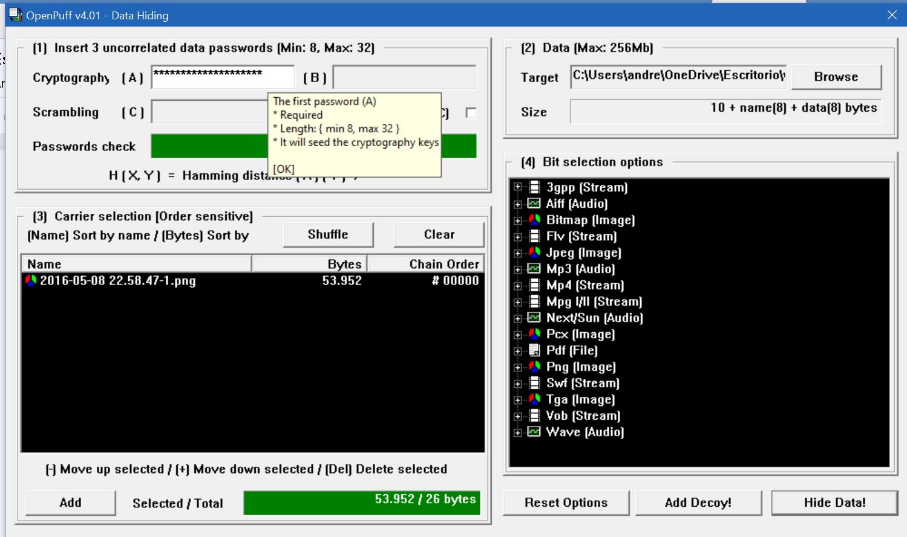

Para mostrar el archivo oculto seleccionamos unhide luego de abrir el programa nuevamente

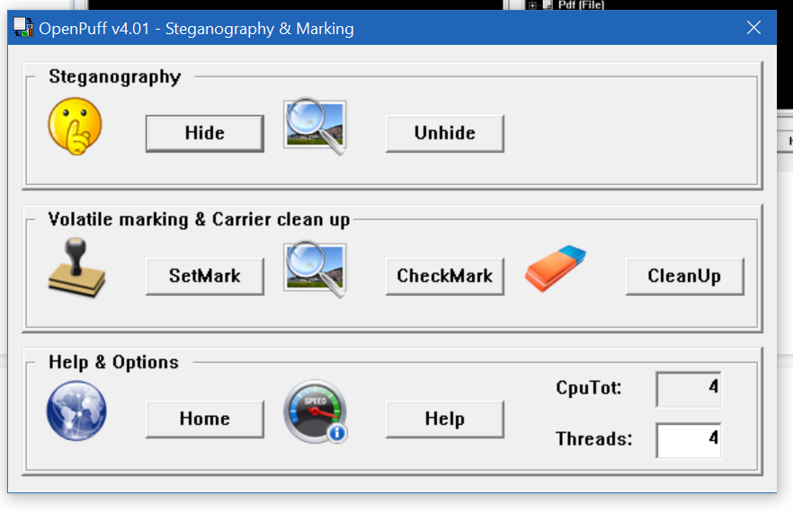

Para mostrar lo oculto digitamos la clave y adjuntamos el archivo cifrado(add carriers) y le damos sobre unhide y seleccionamos donde queremos guardar el resultado(carpeta) y verificamos en dicha carpeta el contenido.

